上海戏剧学院新生网上自助缴纳费用操作说明

各位同学：
你们好！
请按照本说明在2025年8月31日（周日）前完成网上自助缴费，以免影响后续学籍注册、选课等环节。
重要提醒
1、网上自助缴费时请务必核对个人信息、缴费项目和金额，确认无误后再进行缴费。
2、完成网上自助缴费后，同学们可点击票据查询下载或打印正式电子票据。
3、同学们在读期间，学院有关学生缴纳学费、住宿费的正式通知，一律通过“上海戏剧学院财务处”微信公众号发布，请同学们勿切相信和传播其他来源缴费信息，切勿扫描不明来源的二维码和下载不明来源的APP，谨防受骗。
4、表演（京剧）、表演（昆剧）、表演（戏曲音乐）的京胡、京二胡、月琴、三弦、板鼓、大锣、铙钹乐器的本科学生，按上海市政府关于京昆专业助学奖学金的文件精神免除学费，无需缴纳学费，住宿费等按规定进行缴纳。
5、为了便于日后补贴、奖学金的领取，请于注册报到当日，携带好本人身份证，在校内招商银行的设摊点办理并激活招商银行卡。（非大陆同学请携带本人证件及学生证前往就近的招商银行网点办卡；未满16周岁的同学，需要监护人携带本人身份证和学生身份证或户口本前往就近的招商银行网点办卡。）
昌林路校区 可前往浦江镇支行
华山路、莲花路、虹桥路校区前往徐家汇支行
联系人:张琳 18964708690
6、申请国家助学贷款（生源地贷款或校园地贷款）的学生，如申请金额可覆盖当学年学费、住宿费应缴总和的，无需进行校内缴费；申请金额小于当学年学费、住宿费应缴总和的，仅需在“本次需缴金额”栏中输入扣除助学贷款后的差额部份。

学费及住宿费缴纳操作说明
（缴费通道于8月中旬开通）现就具体操作说明如下：
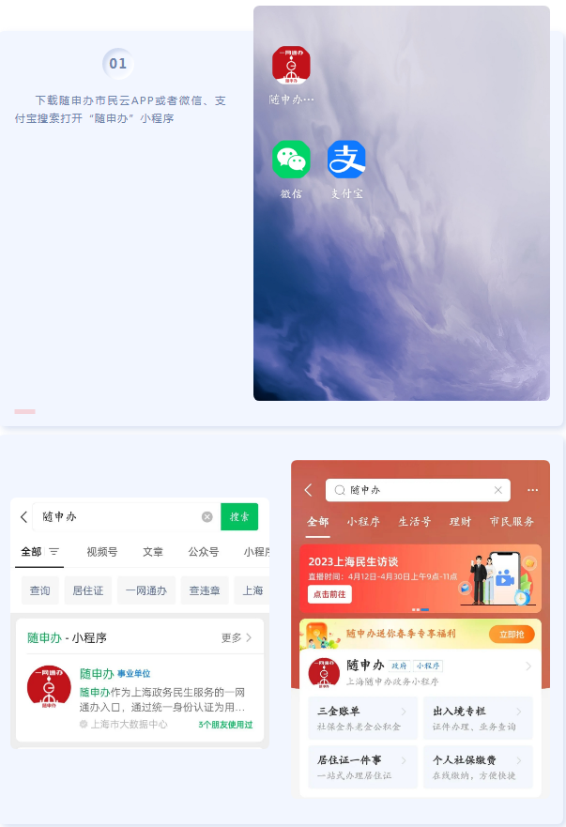

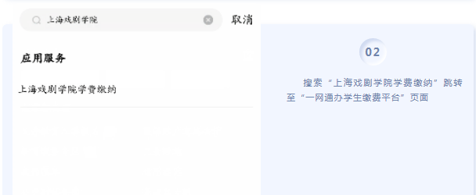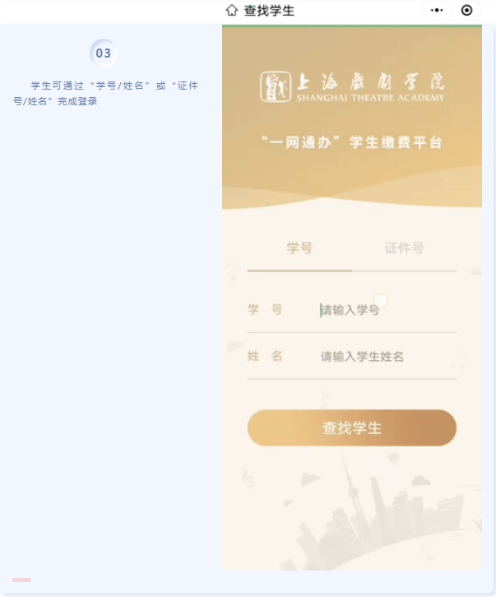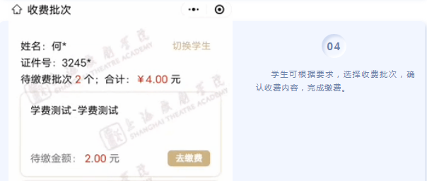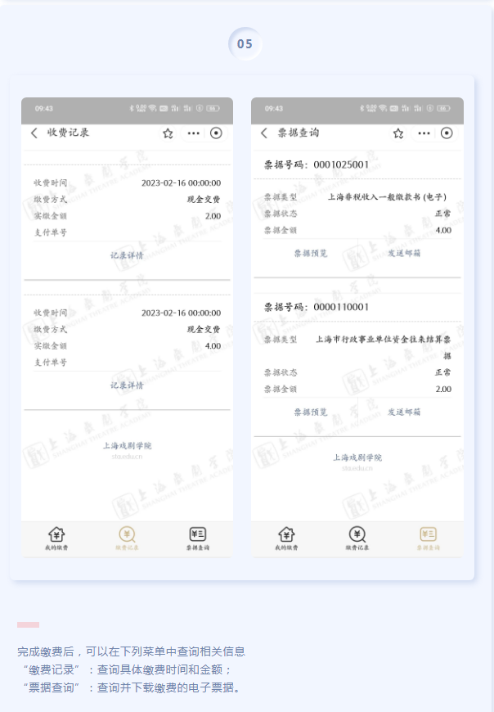

上海戏剧学院财务处
2025年7月

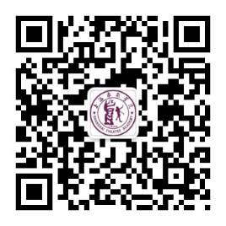
上海戏剧学院财务处

